美国新设立的“中国屋”是什么来路？

原创 有里儿有面 [有理儿有面](javascript:void(0);)

**有理儿有面**

微信号 youli-youmian

功能介绍 你说是不是

2022-12-21[原文](https://mp.weixin.qq.com/s?__biz=Mzg3MjEyMTYyNg==&mid=2247578200&idx=1&sn=d1a2dd1a320dd64ddb135f119ec00915&chksm=cef7e62df9806f3bc34bf75f62cd2015af1ca6857f7155063ef9607fe4b212427e670bab5b48&scene=27#wechat_redirect&cpage=214) 发表于

收录于合集





**全文共3035字，图片10张，预计阅读时间为15分钟。**

**文章首发于“有理儿有面”（youli-youmian），欢迎大家在朋友圈和微信群转发。**

**公众号及其他平台转载请在后台留言。**



▼

年底了，美国又整出了幺蛾子。

根据美国《国会山报》12月17日报道，美国国务院于16日宣布成立“中国协调办公室”（Office of China Coordination），又称“中国屋”（China House）。

据悉，该机构由美国国务卿布林肯主持设立，用以协调美国的对华政策。

其实早在今年5月份，布林肯就曾宣布将要组建“中国屋”的计划。他称美国政府将努力通过“投资、结盟、竞争”，以对抗中国在世界舞台上的力量。

也不知道咱中国怎么就惹他不痛快了，布林肯非要说中国“对国际秩序构成了最严重、最长期的挑战”，还说中国雄心勃勃“想要重塑国际秩序”。

言外之意，好像组建“中国屋”，是美国为捍卫所谓“公平的国际秩序”而采取的必要且正确措施。

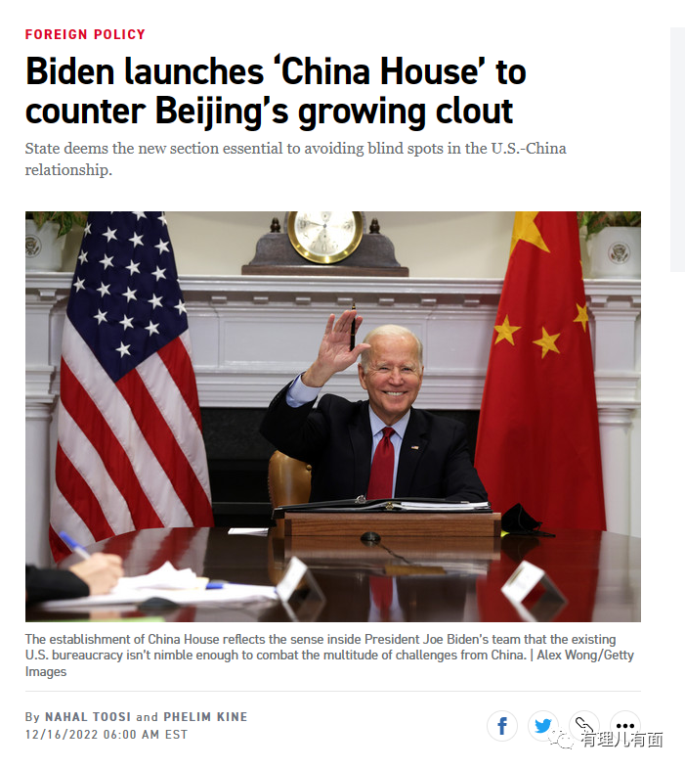

不过呢，对于美国这种打着正义幌子给他国“乱扣帽子”，强推自己的“全球霸权”主义的做法，大家也是见怪不怪了。何况中国话题，又是美国政治中永远绕不过去的话题。

了解中美关系的小伙伴可能会问了，美国国防部去年已经成立了“中国工作组”，中央情报局成立了“中国任务中心”，现在国务院又成立所谓的“中国屋”，美国到底想要干什么呢？

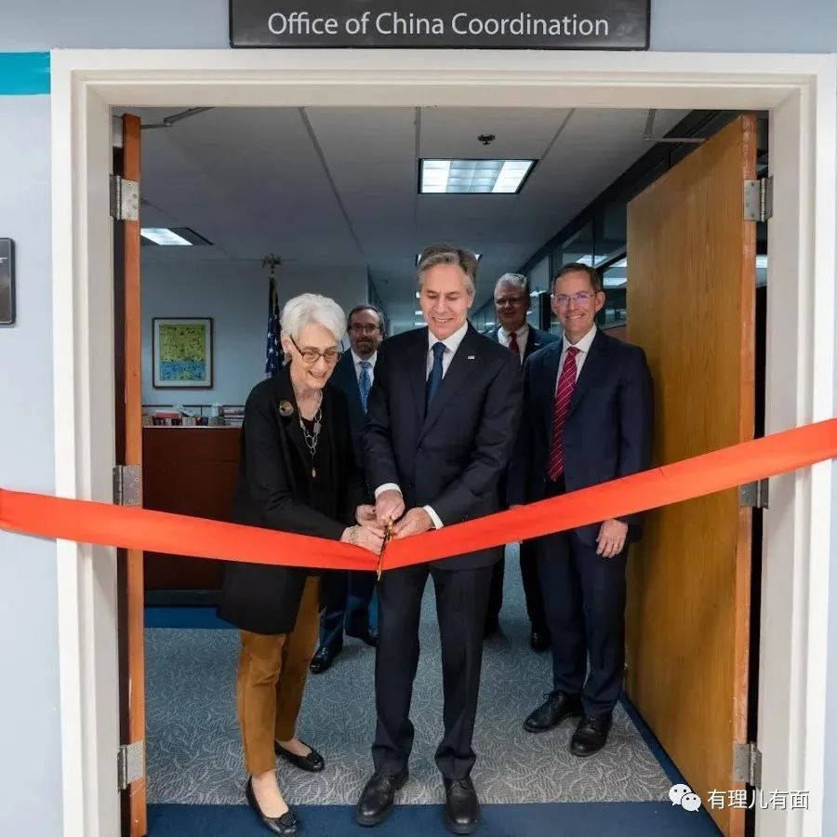

有理哥查了查美国对“中国屋”的官方表述，是这么说的：该机构将确保联邦政府负责任地管理与中国的竞争，并推进其“开放，包容的国际体系”的愿景。官方还说此机构是国务卿布林肯，实现国务院现代化的关键部分，也是为“未来十年”与中国竞争做好准备。

绕了一圈，云里雾里，只知道是奔着中国去的一个政府机构。

但是，再查查“中国屋”机构设置之类的细节，就明白怎么回事了。**有理哥概括了一下，就是美国政府把现有的对华机构进行了资源整合、升格扩编！**

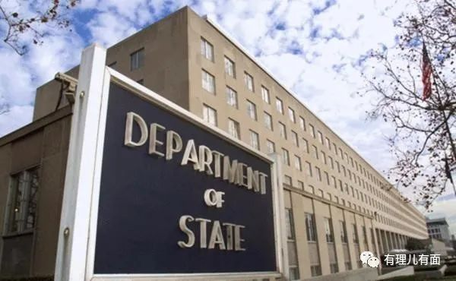

**从机构设置上看**，布林肯设立的“中国屋”由三个团队组成，第一个团队负责传统双边事务，第二个团队负责处理战略沟通事务，第三个团队被称为“全球团队”，专注于中国以外的涉华活动。



**从人员构成上看**，新设立的“中国屋”人员构成来自整个国务院内部和外部的所谓“中国问题专家”，以及各地区局的人员。这些人将与经济、技术、多边外交、战略沟通和国际安全领域的专家“并肩工作”，以制定拜登政府的对华工作计划。

**从职责任务上看**，“中国屋”有点类似美国中央情报局的“中国任务中心”，因为它们都旨在成为中心枢纽，引导资金、资源和人员去追踪中国不断扩大的全球足迹。



**是不是看起来“中国屋”比起以前的对华机构，似乎有变化，但又好像没有。**

据美国著名政治类新闻网站《Politico》解读，“中国屋“的建立，反映了拜登团队内部，即美国现有的官僚机构不够灵活，无法应对来自中国从贸易到军事力量等众多领域的复杂挑战。

也就是说，美国人认为，之前对华战略没有实现预期，重要原因之一是先前设置的这些对华机构有些“臃肿”，部门之间“沟通效率不高”，涉华问题存在谁都能管而谁又都不管的情况，现在建立“中国屋”，能够给国务院内部和其他部委的官员提供一个交换信息的中枢场所，以便共享信息并协调制定更为准确清晰的对华政策。

看到这里，有理哥其实有疑问，新设立的“中国屋”，成员还是这些所谓的“中国问题专家”，研究对象也还是离不开中国，通俗点讲，这道菜除了名变了，做法、食材、厨子都没有任何变化。

**难道原来没有取得的“成功”，会因为换个名、变个队形就实现了？骗不骗得了别人不知道，但至少美国人自己信了！**



今年10月，美国发布的2022美国《国家安全战略报告》中有这么一段表述，“中国是唯一既有重塑国际秩序意图，又有支持实现意图之日益强劲的经济、外交、军事和技术力量的国家” ，报告还说“未来十年是美国与中国竞争的决定性十年”。

虽然“中国重塑国际秩序的意图”纯属美国臆想，但可以看出在面对今天崛起的中国时，美国人也显得不是那么自信了。所以他们才会把这些所谓的对华机构重新整合，妄图“做大做强”来对付中国。

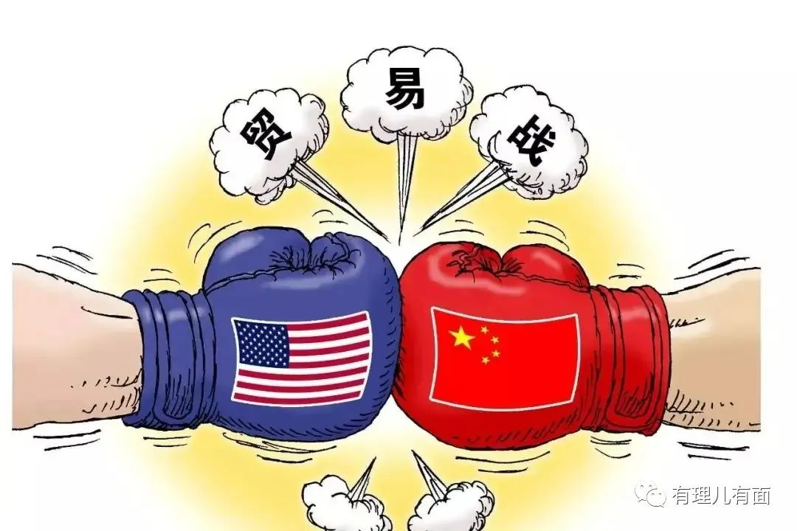

不论美国现在整出来的“中国屋”能在对中国竞争中起多大作用，我们应该看到，美国为了这“关键十年”已经在发力了，**这是一个信号**。

**有理哥认为，美国将与中国进行一场长期战略竞争，他们将在更多领域、更大范围和更复杂层面上对中国实施围堵和打压。**

**更多领域，**就是从此前传统的外交和安全领域，扩大到经济、科技、文化等领域。

**更大范围**，就是从此前的作为双方博弈核心的亚太地区，扩大到欧洲、中东、非洲、拉美、乃至太平洋岛国和南北极等有中国存在的一切地缘政治区域。

**更复杂层面**，就是围堵打压中国的方式不仅局限于进行直接对抗，还包括破坏有利于中国经济发展的全球化体系基础、利用一切涉华话题和时机对中国开展舆论战和心理战、开发更多渠道培养中国内部代理人和买办势力等等，以此来达到其围堵和打压中国的目的。



近年来，中国的发展有目共睹，不论综合国力还是国际影响力都显著增强，美国若想继续推行其霸权主义，“征服”中国就是一个绕不过去的坎。

然而，从中美直接“交锋”的六年来看，美国“征服”中国已经不现实了。

**客观讲，中美实力虽然仍有差距，但中国已经可以挺直腰杆对美式霸权说不了，美国也没有资格讲“从实力地位出发”。**

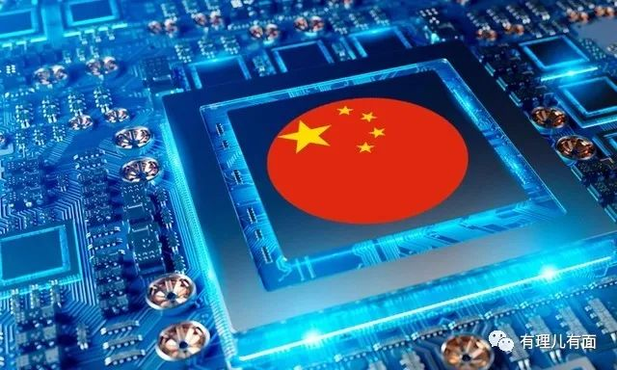

美国在其自身实力不足以“征服”中国的情况之下，一定会把他那“拉帮组队、拉伸战线”的老几套拿出来对付中国。原因不用多说，美国自身实力不够就只能在更多领域去寻找杠杆，才能拥有更多超越自身实力的能力。

其实，这更加体现出了美国的实力不足，如果自身实力足够强大，哪怕与中国之间的实力对比有10年前那样的巨大优势的话，他所谓的“投资、结盟、竞争”便都不在话下了。根本不需要多少投资和结盟，甚至就不需要宣布这样的战略。

也正是因为美国实力不足，能投入的资源有限，他自身难以撬动杠杆，这样必然会出现结盟不易、难有胜算的局面。国与国因为什么结盟？为了共同利益嘛！美国胜算越低，仆从国合伙的意愿也就越低，这是一个下行螺旋。



美国现在的政客们显然不愿接受这样的事实，他们想逆转这个下行趋势，所以就开始了对自己内设机构的“折腾”。可能在他们看来，“折腾”也是杠杆的一部分吧，万一能在气势上吓到中国呢？或者对第三方选边站队有那么一点点影响？

**但是，希望美国别忘了，它已经不再具备吆五喝六、一呼百应的地位。**

在经济全球化的今天，国家之间互利互惠、合作共赢才能换来友谊，一味推行美式霸权，美国吃肉，盟友连汤都喝不到还反倒要被割韭菜，谁还会一味跟随美国的步伐呢？

对于美国设立的“中国屋”这个动作，咱们中国必然是保持战略清醒，无需被美国媒体的渲染所迷惑。毕竟中国与美国的战略竞争现在处于战略相持阶段，实力对比和发展趋势不是某一方“变换队形”就能够打破均势局面。而且，机构改革本身就存在不确定因素，“中国屋”能否克服僵化的体制，完成最基本的信息互换还是个未知数。**在有理哥看来，美国的这通“折腾”，极大可能就是一番“瞎折腾”。**

不过，有一说一，防人之心不可无。不论“中国屋”今后到底能发挥多大作用，至少作为一个新成立的对华专门机构，为了打响“名气”，是一定会抡“三板斧”的。

比如，再抛出几份制裁建议，对中国企业“走出去”制造重重困难，或者是又揪着所谓“人权”搞新闻，指责中国这这那那，又或者再拉小圈子搞个小院高墙等等……对于美国这些个套路，我们已经见的太多太多，尽管是老生常谈、见怪不怪，但是我们还是要高度警惕，不断检视可能被美国做文章的短板和漏洞，下先手棋，及早防范，绝不能给美国可乘之机。

倘若美国是想无事生非，我们也要敢于亮剑，若是那豺狼来了，迎接它的自然是猎枪！

中国，从不惹事，但也绝不怕事！

**图片源自网络**





**关注公众号：**

**有理儿有面**

**理   性｜   揭   秘｜   探   讨**







### 精选留言

用户设置不下载评论